г. Семёнов, Школа № 1

История города

Семёнова

Выполнила: Пронина Александра 10кл

Учитель: Горячева Людмила Павловна

План:

●История основание города Семёнова стр 3-5

●Усадьбы купцов города Семёнова стр 6-12

●Сравнение прошлого и настоящего стр 13-19

Введение

Я выбрала данную тему потому, что она мне показалась более интересна, я с большим удовольствием ходила по улицам нашего города и рассматривала старинные дома купцов, а в голове мелькали мысли прошлой жизни. То время когда мои про бабушка и про дедушка ещё были живы. Как мне удалось узнать в центре нашего города жили купцы и разная знать, остальные же жители нашего города разместились поблизости.

История основание города Семёнова

Как известно, нижегородское Заволжье с XVII века – это лесной, даже дремучий край старообрядцев, живших в скитах и подвергавшихся террору со стороны приверженцев никонианской реформы и центральной власти. Многие поселения старообрядцев были порушены, но некоторые из таких деревень выжили и стали крупными поселениями. Город Семенов в их числе.￼Он возник поначалу как очередное селение в лесах Заволжья, и всего за 50 лет разросся до уездного города. Свое название город получил, вероятно, от имени основателя или владельца поселения.Примерно через век после основания по данным переписи в уездном Семенове было боле пятисот дворов.

Уже в то время в Семенов свозили из окрестных деревень изделия из дерева или «щепной товар» (иными словами – посуду и бытовые мелочи). На местных кустарных предприятиях эти изделия раскрашивались и перепродавались на крупнейшей в стране Нижегородской Ярмарке.Поскольку Семенов – город старообрядческий, то и центральная часть города была застроена особняками и каменными домами купцов, выходцев из старообрядцев. Ведь, как известно, из приверженцев старых религиозных порядков получались превосходные дельцы и промышленники.

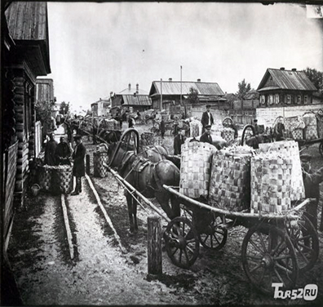

Карта города Семёнова

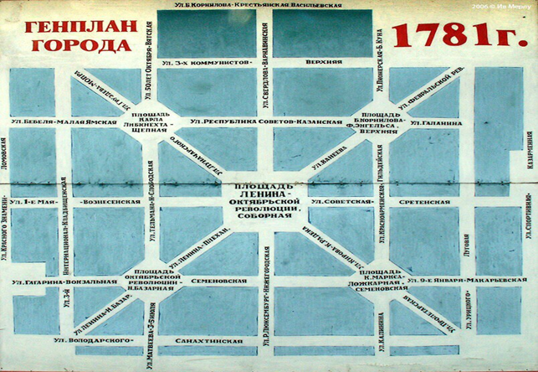

Усадьбы купцов города Семёнова

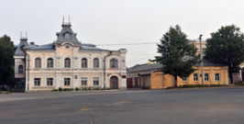●Афанасий Носов

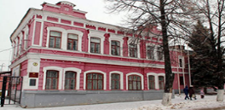●Иван Ханыкин

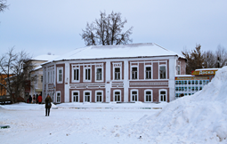●Н. И. Распопов

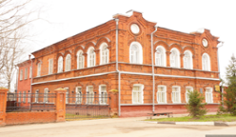●П. П. Шарыгин

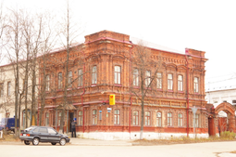●Г. А. Витушкин

Афанасий Павлович Носов

Афанасий Павлович занимался ложкарным промыслом и числился купцом второй гильдии.На Нижегородской ярмарке Афанасий Павловича имел 3 лавки, располагались эти лавки на самом бойком месте ярмарки.В быту Афанасий Павлович отличался исключительной простотой.Афанасий Павлович был глубоко верующим человеком. В 1896 году Носов добился разрешения открыть в доме мещанки Агафьи Михайловны Рыбиной молельную для христиан, проживающих в самом Семенове и некоторых окрестных деревнях и селах, а через год - дозволение на строительство нового каменного здания, которое и было построено на его средства. Сам Афанасий Павлович никогда не скрывал, что он древлеправославный христианин, и открыто молился в молельной, которую сам и содержал.

Усадьба Афанасия Павловича Носова

Усадьба купца старообрядца Носова А.П. – это объект культурного наследия регионального значения. Главный дом усадьбы возведен в 1870 году, здание было перестроено в начале XX века. Строения усадьбы являются характерным архитектурным образцом стиля эклектики.Дом-усадьба купца расположен на небольшой уютной площади. Напротив главного здания усадьбы, на этой же площади, находится старообрядческая церковь, которая была построена на личные средства купца Носова. На этом храме находится памятная табличка, на которой выгравировано "Иждивением и под руководством ложкарного торговца Афанасия Павловича Носова в городе Семенове возведена старообрядческая церковь".

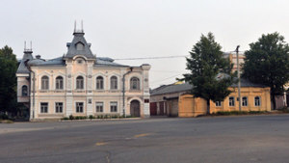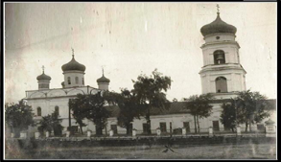

Усадьба Ивана Ханыкина

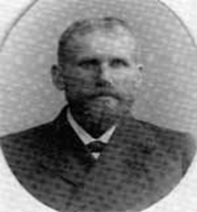

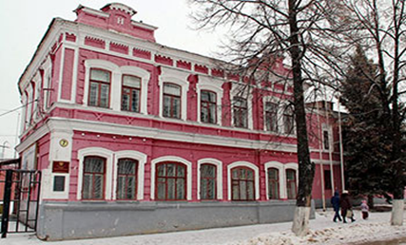

Находится на пешеходной части ул. Ленина. Это двухэтажный дом из красного кирпича, построенный в конце 19-го века.

Дом Н. И. Распопова

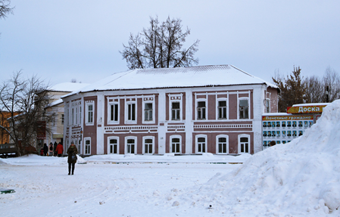

Дом построен в 1880-е годы. Здесь с 1904 года находилась уездная почтово-телеграфная контора. В настоящее время - жилой дом. Расположен на главной площади города, по адресу: ул. Луначарского, 1.

Усадьба купца — старообрядца П. П. Шарыгина.

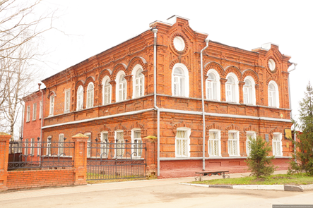

ул. Ванеева, д.5а

Усадьба владельца ложкарного промысла купца Григория Артемьевича Витушкина.

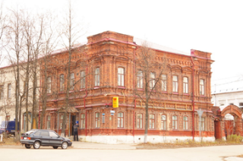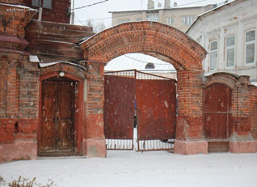

Построена в 19м веке, расположен на перекрёстке улиц Ленина,Володарского и 3-й Интернационал

Сравнение прошлого и настоящего

●Раньше в центре нашего города располагался рынок, на котором подавали (скот, еду, одежду, рукодельные промыслы).

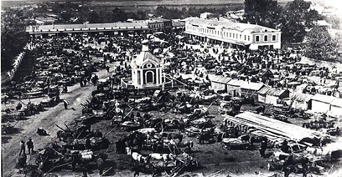

●Сейчас на этом месте расположен Дом культуры в нем проходят различные культурно-просветильные и массовые мероприятия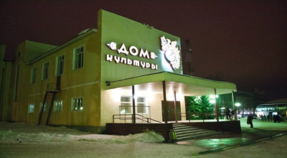

● в 1938 году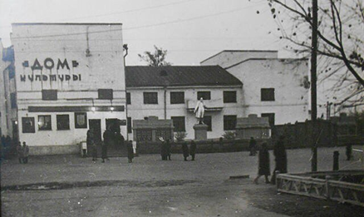

●2017год

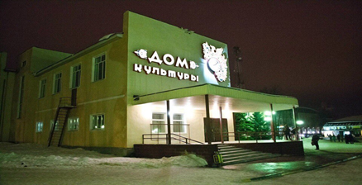

Фонтан нашего города

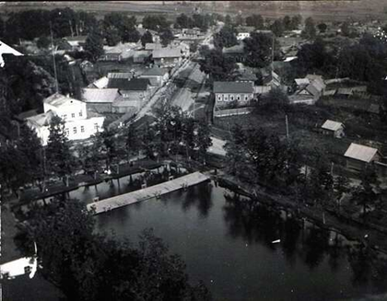

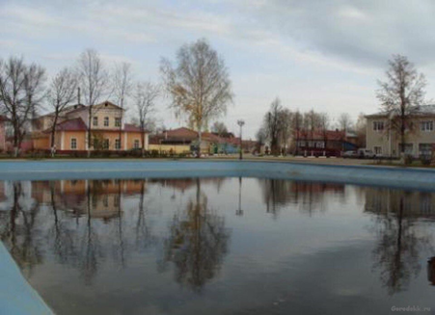

Старообрядческая церковь

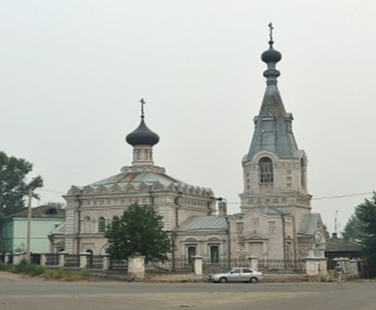

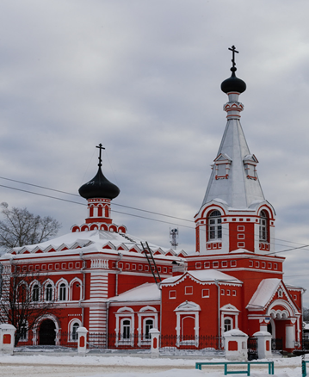

Митинг

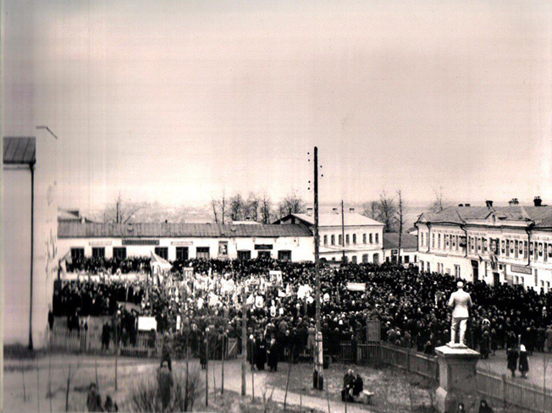

Семёнов сегодня

Сегодня город к северу от областного центра славен на всю страну и за ее пределами своей росписью, хотя зародилась «хохлома» в одноименном селе Ковернинского уезда. Тогда же сформировался традиционный колористический стиль: черный или красный фон с росписью золоченым. Основным сюжетом является природа, сказочные сюжеты.Семенов по-прежнему тих и уютен, несмотря на то, что летом здесь много туристов и делегаций. Едут они не только посмотреть на хохломские промыслы, но и на озеро Светлояр, которое находится совсем неподалеку.Город является важным пунктом в железной и автомобильной дорогах на Киров и по пути на озеро Светлояр. В городе бережно относятся к давним русским традициям и обычаям.

